Vacances d'automne

Départ: **vendredi 21 octobre** après la classe

Retour: **lundi 7 novembre**

Pour patienter jusqu’à la **rentrée**,

je colorie la feuille à la fin de la journée.

Quand toutes les feuilles sont coloriées, je retourne à l’école.

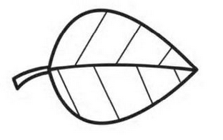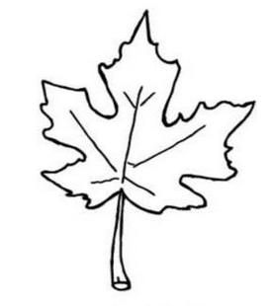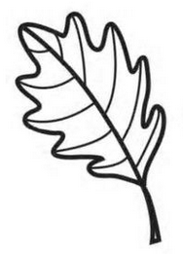[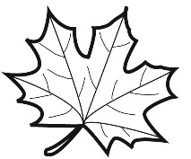](https://www.yuyinghuaban.com/images/coloriage-feuille-d-automne-1.jpg)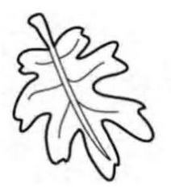[](https://www.yuyinghuaban.com/images/coloriage-feuille-d-automne-1.jpg)[](https://www.yuyinghuaban.com/images/coloriage-feuille-d-automne-1.jpg)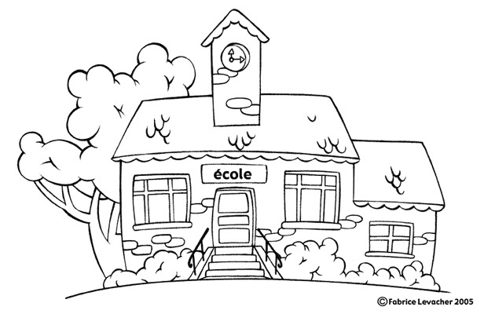

**dimanche 6 novembre**

**mercredi 2 novembre**

**samedi 29 octobre**

**samedi 5 novembre**

**mardi 1 novembre**

**vendredi 28 octobre**

**vendredi 4 novembre**

**lundi 31 octobre**

**jeudi 27 octobre**

**jeudi 3 novembre**

**dimanche 30 octobre**

**mardi 25 octobre**

**lundi 24 octobre**

**dimanche 23 octobre**

**mercredi 26 octobre**

**samedi 22 octobre**